
КУРГАНСКАЯ ОБЛАСТЬ
ЛЕБЯЖЬЕВСКИЙ МУНИЦИПАЛЬНЫЙ ОКРУГ КУРГАНСКОЙ ОБЛАСТИ
АДМИНИСТРАЦИЯ ЛЕБЯЖЬЕВСКОГО МУНИЦИПАЛЬНОГО ОКРУГА
КУРГАНСКОЙ ОБЛАСТИ

ПОСТАНОВЛЕНИЕ

от 9 декабря 2024 года № 825
р.п. Лебяжье

О внесении изменений в постановление Администрации Лебяжьевского муниципального округа Курганской области от 22 декабря 2023 года № 843 «Об утверждении реестра и схем размещения мест (площадок) накопления твердых коммунальных отходов, расположенных на территории населенных пунктов, входящих в состав Лебяжьевского муниципального округа Курганской области»

В соответствии с Федеральными законами от 06.10.2003 года № 131-ФЗ «Об общих принципах организации местного самоуправления в Российской Федерации», от 24.06.1998 года № 89-ФЗ «Об отходах производства и потребления», от 10.01.2002 года № 7-ФЗ «Об охране окружающей среды», Постановлением Правительства Российской Федерации от 31.08.2018 года № 1039 «Об утверждении Правил обустройства мест (площадок) накопления твердых коммунальных отходов и ведения их реестра», СанПиНом 2.1.3684-21 «Санитарно-эпидемиологические требования к содержанию территорий городских и сельских поселений, к водным объектам, питьевой воде и питьевому водоснабжению, атмосферному воздуху, почвам, жилым помещениям, эксплуатации производственных, общественных помещений, организации и проведению санитарно-противоэпидемических (профилактических) мероприятий», руководствуясь статьей 36 Устава Лебяжьевского муниципального округа Курганской области, в целях улучшения санитарно-экологической обстановки на территории Лебяжьевского муниципального округа Курганской области, Администрация Лебяжьевского муниципального округа Курганской области
ПОСТАНОВЛЯЕТ:
1. Внести в постановление Администрации Лебяжьевского муниципального округа Курганской области от 22 декабря 2023 года № 843 «Об утверждении реестра и схем размещения мест (площадок) накопления твердых коммунальных отходов, расположенных на территории населенных пунктов, входящих в состав Лебяжьевского муниципального округа Курганской области» следующие изменения:
1) строку 23 приложения 1 изложить в следующей редакции:
«
23 | р.п. Лебяжье | ул. Игнатьевская, 63 |  | ж/б плита | 2 | закрытая | контейнер | 1 | 1,1 | от жилого фонда | Администрация Лебяжьевского муниципального округа
»;
2) строку 34 приложения 1 изложить в следующей редакции:
«
34 | р.п. Лебяжье | ул. Коммунальная, 7 |  | ж/б плита | 2 | закрытая | контейнер | 1 | 1,1 | от жилого фонда | Администрация Лебяжьевского муниципального округа
»;
3) строку 70 приложения 1 изложить в следующей редакции:
«
70 | р.п. Лебяжье | ул. Первомайская, 28 |  | ж/б плита | 2 | закрытая | контейнер | 1 | 1,1 | от жилого фонда | Администрация Лебяжьевского муниципального округа
»;
4) строку 79 приложения 1 изложить в следующей редакции:
«
79 | р.п. Лебяжье | ул. Пушкина, 20 |  | ж/б плита | 2 | закрытая | контейнер | 1 | 1,1 | от жилого фонда | Администрация Лебяжьевского муниципального округа
»;
5) строку 83 приложения 1 изложить в следующей редакции:
«
83 | р.п. Лебяжье | ул. Кирова, 66 |  | ж/б плита | 2 | закрытая | контейнер | 1 | 1,1 | от жилого фонда | Администрация Лебяжьевского муници-пального округа
»;
6) 1) приложение 1 дополнить строкой 122 следующего содержания:
«
122 | р.п. Лебяжье | ул. Советская, 56 |  | ж/б плита | 2 | закрытая | контейнер | 1 | 1,1 | от жилого фонда | Администрация Лебяжьевского муници-пального округа
»;
7) строку 34 приложения 2 «Схема расположения мест (площадок) для накопления твердых коммунальных отходов на территории р.п. Лебяжье» изложить в следующей редакции:

«
34 | р.п. Лебяжье, ул. Коммунальная, 7 | 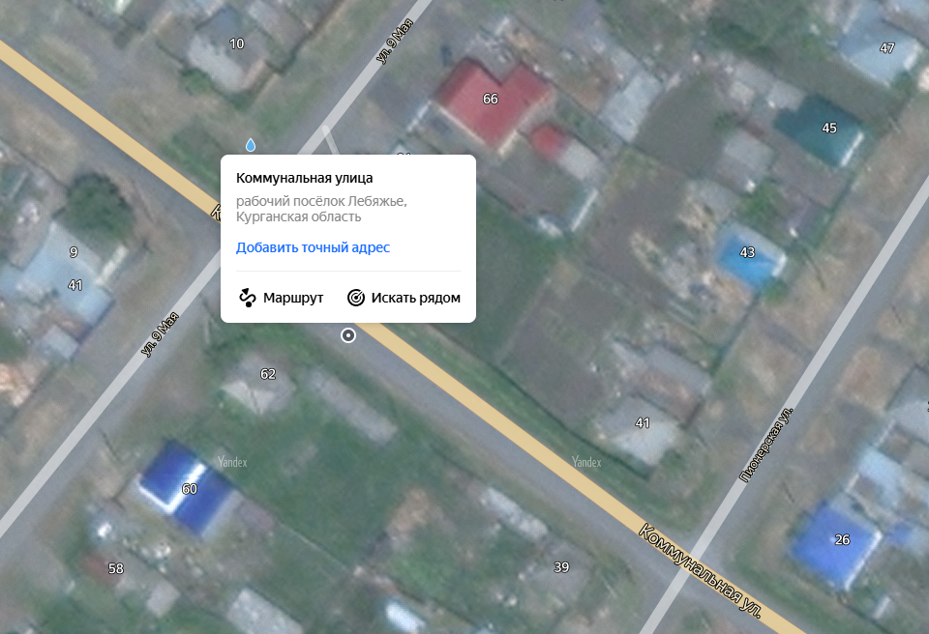
»;
8) строку 83 приложения 2 «Схема расположения мест (площадок) для накопления твердых коммунальных отходов на территории р.п. Лебяжье» изложить в следующей редакции:
«
83 | р.п. Лебяжье ул Кирова, 66 | 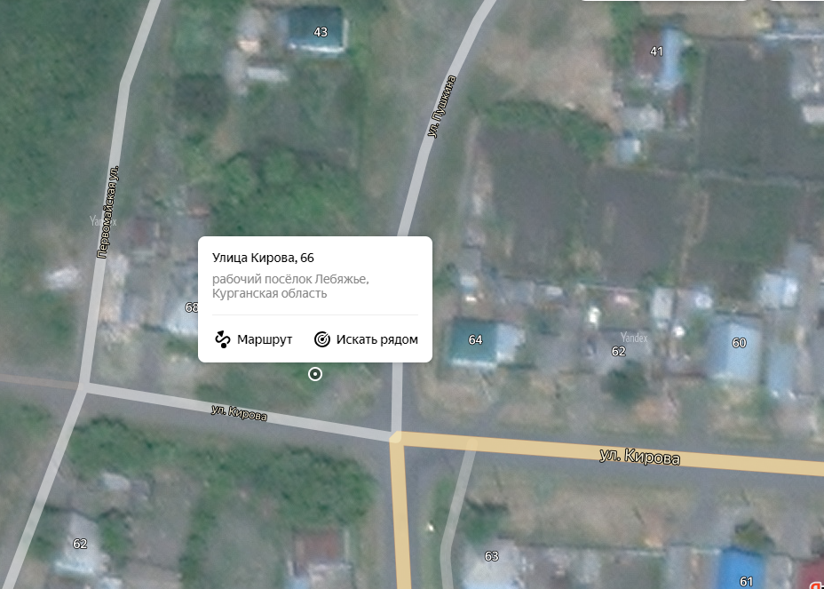
»;
9) приложение 2 «Схема расположения мест (площадок) для накопления твердых коммунальных отходов на территории р.п. Лебяжье» дополнить строкой 122 следующего содержания:
«
122 | р.п. Лебяжье ул Советская, 56 | 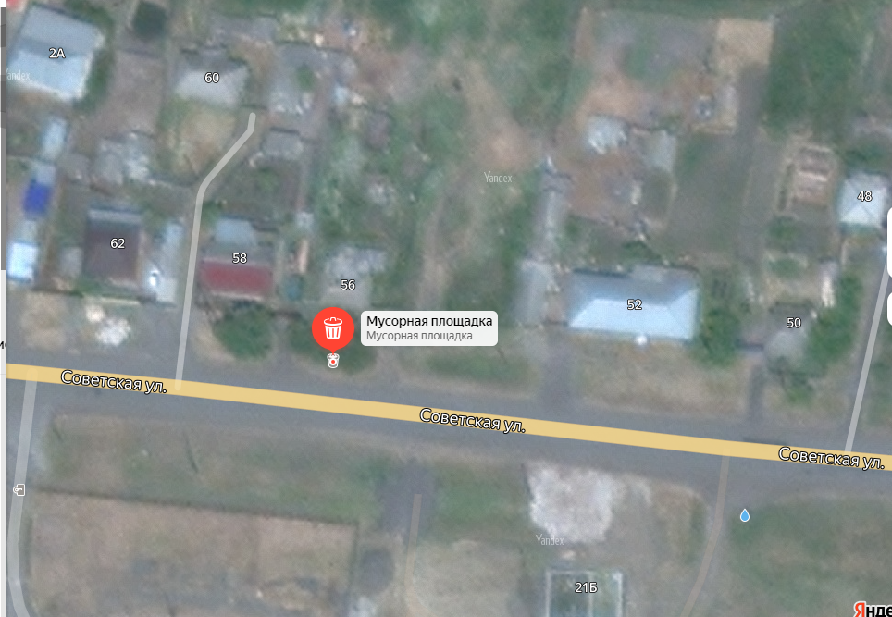
».
2. Опубликовать настоящее постановление в «Информационном вестнике».
3. Настоящее постановление вступает в силу после его официального опубликования.
4. Контроль за исполнением настоящего постановления возложить на начальника отдела сельского хозяйства Администрации Лебяжьевского муниципального округа.

Глава Лебяжьевского муниципального округа
Курганской области И.В. Фадеева

Исп. Кошелева В.А.
Тел. 9-06-05

